Λευκάδα, 03/02/2023

ΔΕΛΤΙΟ ΤΥΠΟΥ

Με αφορμή την Παγκόσμια Ημέρα κατά του καρκίνου ο Δήμος Λευκάδας ανήμερα της 4^{ης} Φεβρουαρίου θα φωτίσει συμβολικά την ξύλινη γέφυρα στην είσοδο του νησιού με κόκκινο χρώμα δηλώνοντας έτσι συμπαράσταση σε όσους νοσούν.
Επιπλέον, το Κέντρο Κοινότητας σε συνέχεια της συνεργασίας του με τα κομμωτήρια της περιοχής απέστειλε στις 16/01/2023 κοτσίδες στο Άλμα Ζωής για τη στήριξη των γυναικών ασθενών με καρκίνο του μαστού.
Εάν θέλετε να στηρίξετε κι εσείς τη δράση με τη δωρεά κοτσίδων μπορείτε να απευθυνθείτε στο Κέντρο Κοινότητας στο τηλέφωνο 2645360524 καθώς και στα κομμωτήρια της περιοχής.

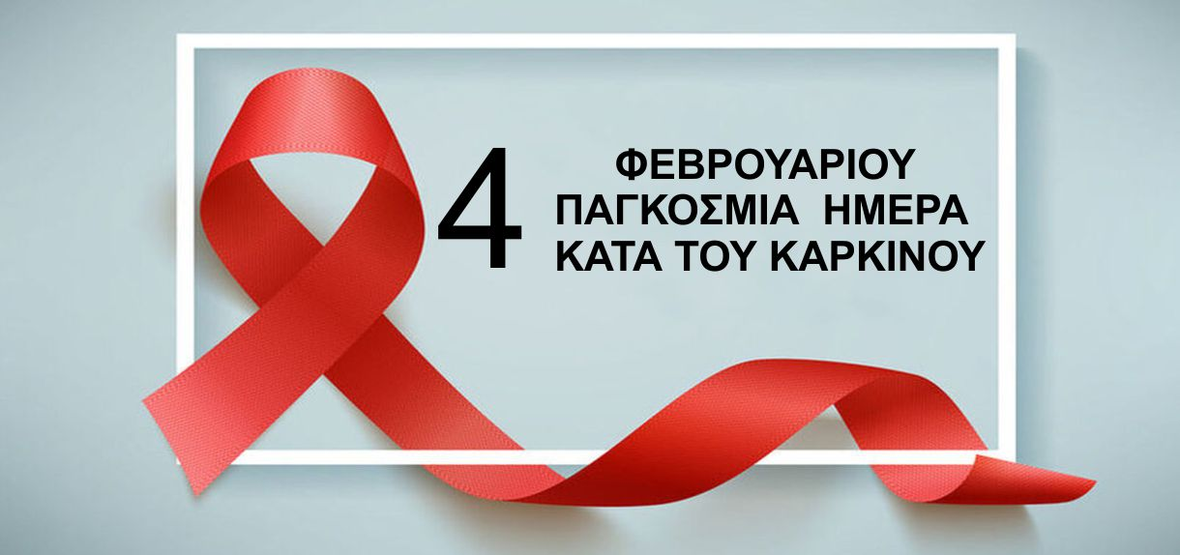

Από το Δήμο Λευκάδας

